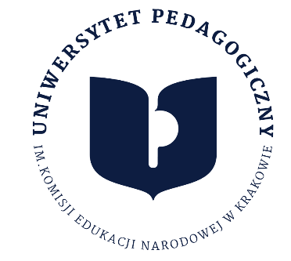

DP.5210.1.1.2023

Zarządzenie Nr RKR.Z.0211.25.2023
Prorektora ds. Kształcenia i Rozwoju
Uniwersytetu Pedagogicznego im. Komisji Edukacji Narodowej w Krakowie
z dnia 16 czerwca 2023 roku

w sprawie: wprowadzenia Regulaminu organizacji nieobowiązkowych praktyk studentów oraz słuchaczy Uniwersytetu Pedagogicznego im. Komisji Edukacji Narodowej w Krakowie

Działając na podstawie § 5 zarządzenia nr R.Z.0211.47.2021 Rektora z dnia 31 maja 2021 roku w sprawie: podziału kompetencji władz Uczelni na kadencję 2020-2024 od dnia 1 czerwca 2021 roku, w związku z realizacją przez Uczelnię projektu Uniwersytet Pedagogiczny Uczelnią równych szans zarządzam, co następuje:

§ 1
- W Uniwersytecie Pedagogicznym im. Komisji Edukacji Narodowej w Krakowie wprowadza się Regulamin organizacji nieobowiązkowych praktyk studentów oraz słuchaczy Uniwersytetu Pedagogicznego im. Komisji Edukacji Narodowej w Krakowie.
- Regulamin, o którym mowa w ust. 1, stanowi załącznik nr 1 do niniejszego zarządzenia.

§ 2
Zarządzenie wchodzi w życie z dniem 1 lipca 2023 roku.

Prorektor ds. Kształcenia i Rozwoju

dr hab. Robert Stawarz, prof. UP

